Отчет
о проведении религиозного обряда - мовлид.

На основании письма департамента по связям с религиозными и общественными организациями Администрации Главы и Правительства Чеченской Республики, в целях реализации программы по духовно-нравственному воспитанию детей дошкольного возраста и в честь дня рождения пророка Мухаммада в ГБДОУ №1 «Солнышко» с. Саясан 27 ноября 2017года были приглашены имам и старейшины села для проведения религиозного обряда - мовлид.

Перед началом религиозного обряда –мовлид имам задавал вопросы по духовно-нравственному воспитанию детям средней группы

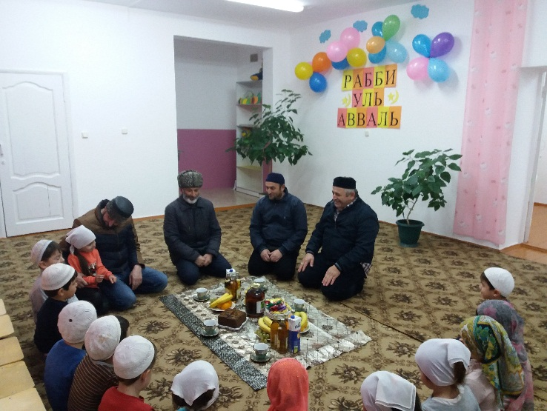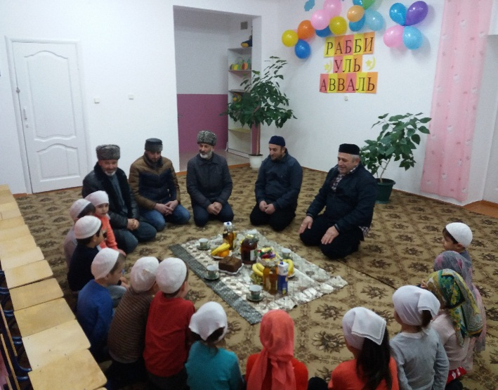

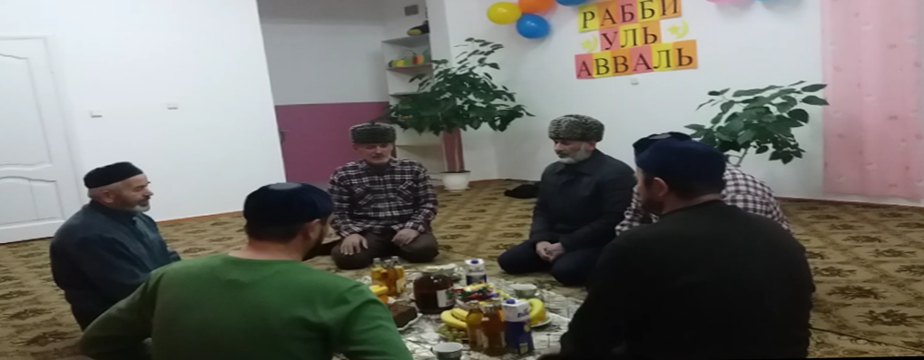

Заведующий З.А. Хадисова

